

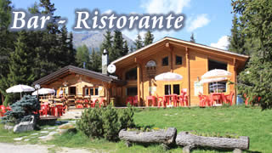

Antipasto misto valdostano

Polenta con tris di carni

dolce della casa

acqua, vino

caffè

